Warranty Application 用户手册

CJLR Supplier用户

Business Process Procedure Summary Table

|  |  |
| --- | --- |
| **Process ID** |  |
| **Process name** |  |
| **Process steps** |  |
| **Frequency :** |  |
| **Performed by:** |  |
| **SAP transactions:** |  |
| **Sub Process:** |  |
| **Reference document** |  |

文档历史

修订历史

|  |  |  |  |
| --- | --- | --- | --- |
| **版本** | **修订时间** | **修改总结** | **作者** |
| V 0.1 | 2015/05/11 | 撰写V0.1版 | Vicky He |
| V 0.2 | 2015/06/16 | 增加责任零件号、责任零件编码 | Vicky He |
| V 0.3 | 2015/07/03 | 增加代办任务、结算单管理、提货单管理 | Vicky He |
| V 0.4 | 2015/08/05 | 修改索赔单、结算单、提货单业务流程 | Vicky He |
|  |  |  |  |
|  |  |  |  |

审核历史

这份文档需要以下人员批准：

|  |  |
| --- | --- |
| 姓名 | 部门 |
|  | |
|  | |
|  | |
|  | |
|  | |

目录

1. 业务流程介绍 5

1.1 目的 5

1.2 流程描述 5

2. Warranty Application用户手册 6

2.1 目的 6

2.2 前提条件或特殊情况 6

2.3 事物代码 6

2.4 步骤 6

2.4.1 登录 6

2.4.2 待办任务 7

2.4.3 索赔单管理 10

2.4.4 结算单管理 16

2.4.5 提货单管理 23

# 业务流程介绍

## 目的

介绍与CJLR Warranty应用程序相关的供应商用户的业务流程。

## 流程描述

Warranty应用程序为供应商用户提供索赔单查询功能。

供应商用户可以查询索赔单和索赔单历史版本。

# Warranty Application用户手册

## 目的

该用户手册介绍了Warranty应用程序的基本功能，为CJLR供应商用户提供参考。

## 前提条件或特殊情况

索赔单数据已经从SAP系统导入至CJLR Portal系统中

WRLabel数据已经从SAP系统导入至CJLR Portal系统中

Part-Supplier Relationship数据已经从SAP系统导入至CJLR Portal系统中

Part Expense数据已经从SAP系统导入至CJLR Portal系统中

## 事物代码

无

## 步骤

1. 登录
2. 索赔单管理

### 登录

1. 打开IE11浏览器，输入以下网址：

https://cjlr.portal.ap1.covapp.io

1. 用Supplier账号登录CJLR Portal
2. 在“CJLR应用程序”中，选择CJLR Warranty

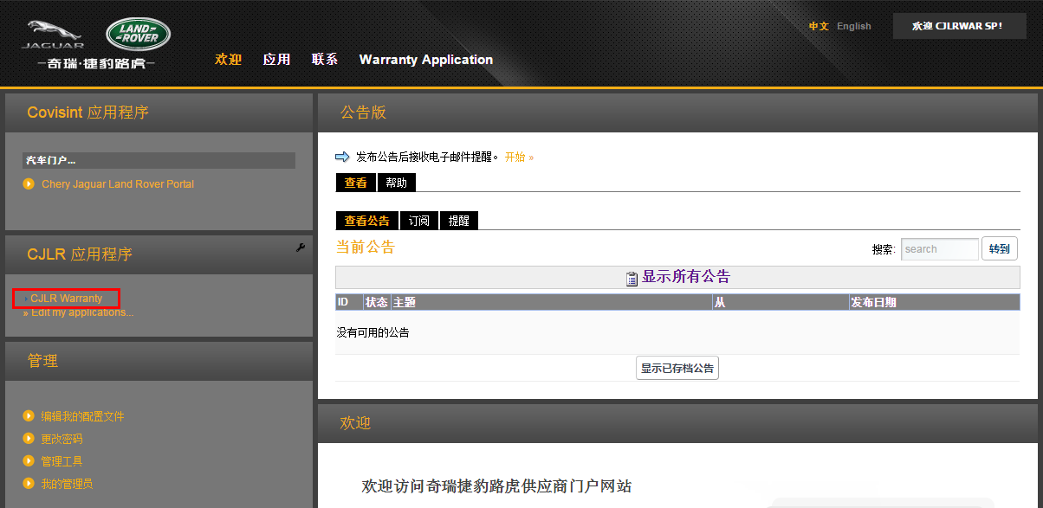

页面显示Warranty应用程序界面

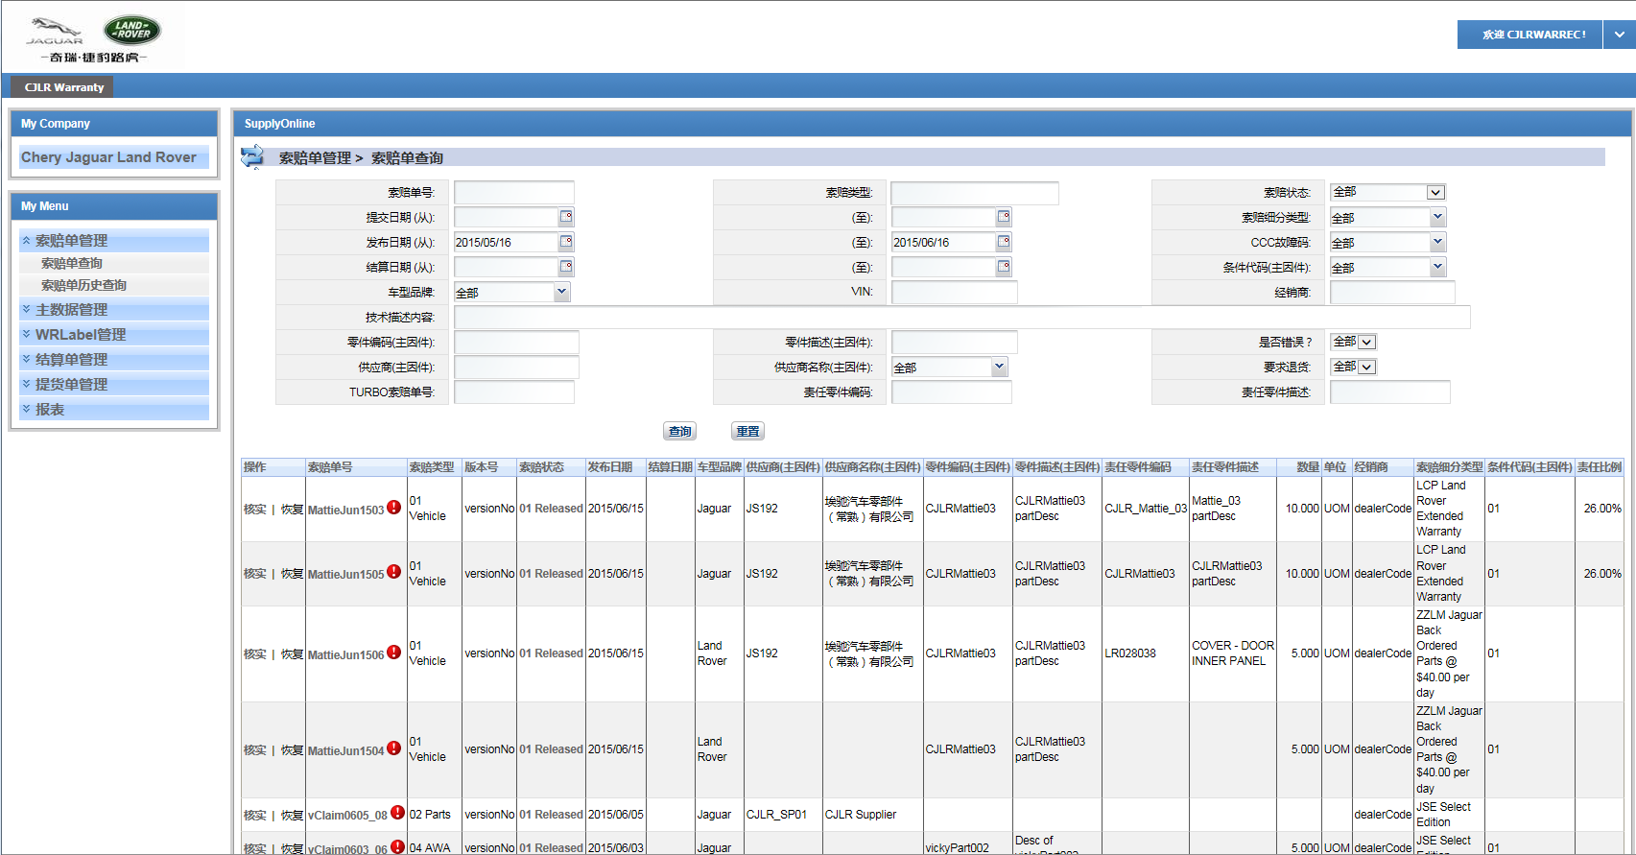

### 待办任务

用户在My Company模块点击供应商名称链接，进入“待办任务”页面。待办任务中显示如下信息：

* 待确认结算单及其数量
* 暂停结算单及其数量
* 待提货提货单及数量
* 待销毁提货单及其数量

用户点击数量链接，可以查看相应的待办任务。

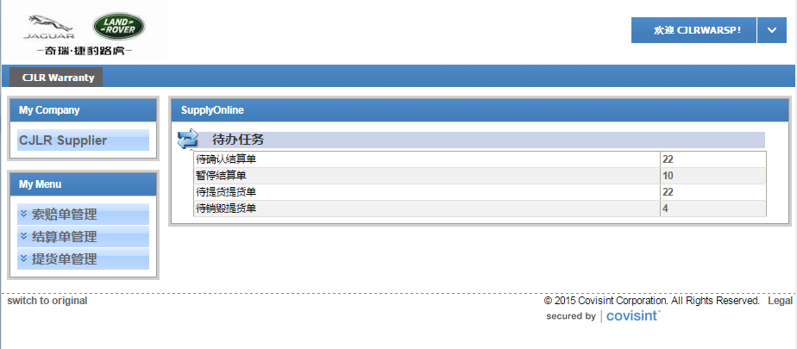

点击待确认结算单的数量链接，进入“结算单管理 > 结算单查询”页面。状态为01 Released的结算单显示在查询结果列表页。

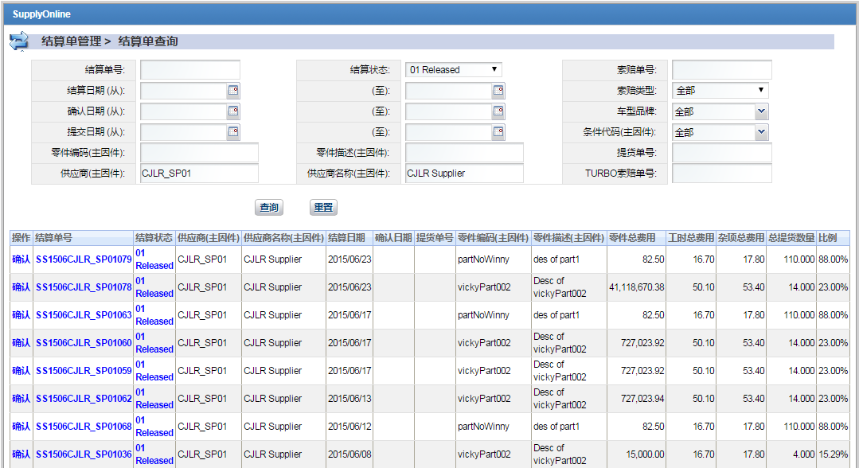

点击待暂停结算的数量链接，进入“结算单管理 > 结算单查询”页面。状态为03 Pending的结算单显示在查询结果列表页。

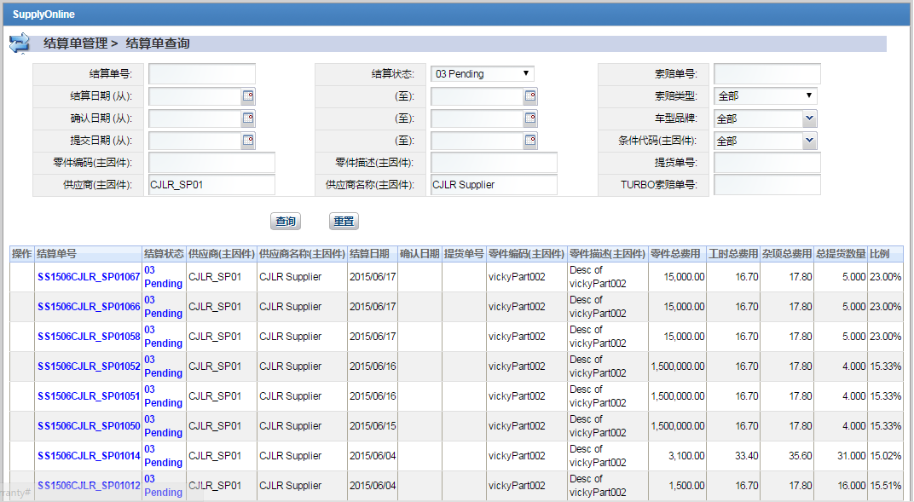

点击待提货提货单的数量链接，进入“提货单管理 > 提货单查询”页面。状态为02 Confirmed的结算单显示在查询结果列表页。

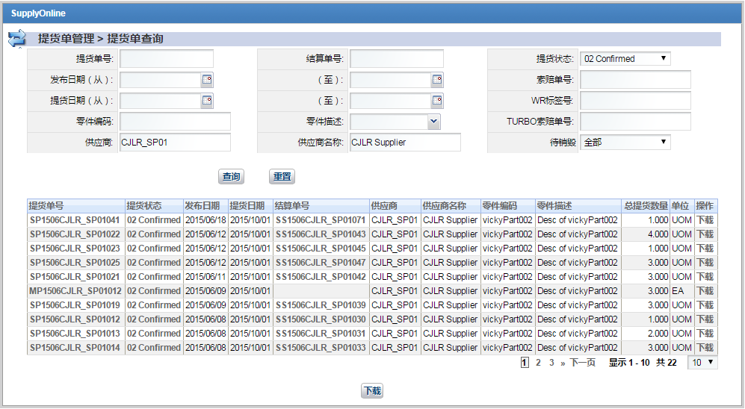

点击待销毁提货单的数量链接，进入“提货单管理 > 提货单查询”页面。状态为02 Confirmed并且待销毁为Y的的结算单显示在查询结果列表页。

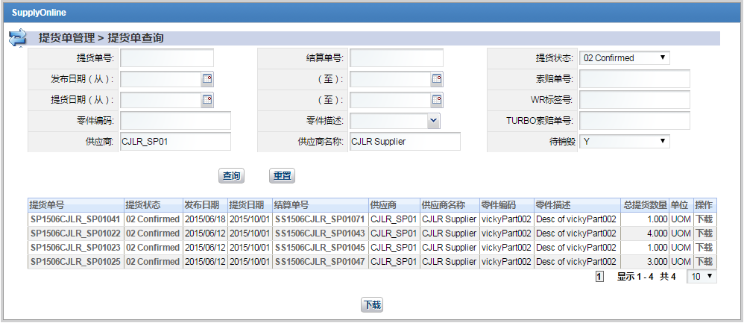

### 索赔单管理

#### 业务流程

索赔单有5种状态：01 Released， 02 Pending-Dealer， 03 Pending-Supplier， 04 Pending-Settlement，05Settled， 06 Cancel。各状态之间的转换如下图所示：



#### 操作步骤

##### 索赔单查询

点击索赔单管理->索赔单查询，进入索赔单查询页面。用户可以搜索并查看最新版本的索赔单。

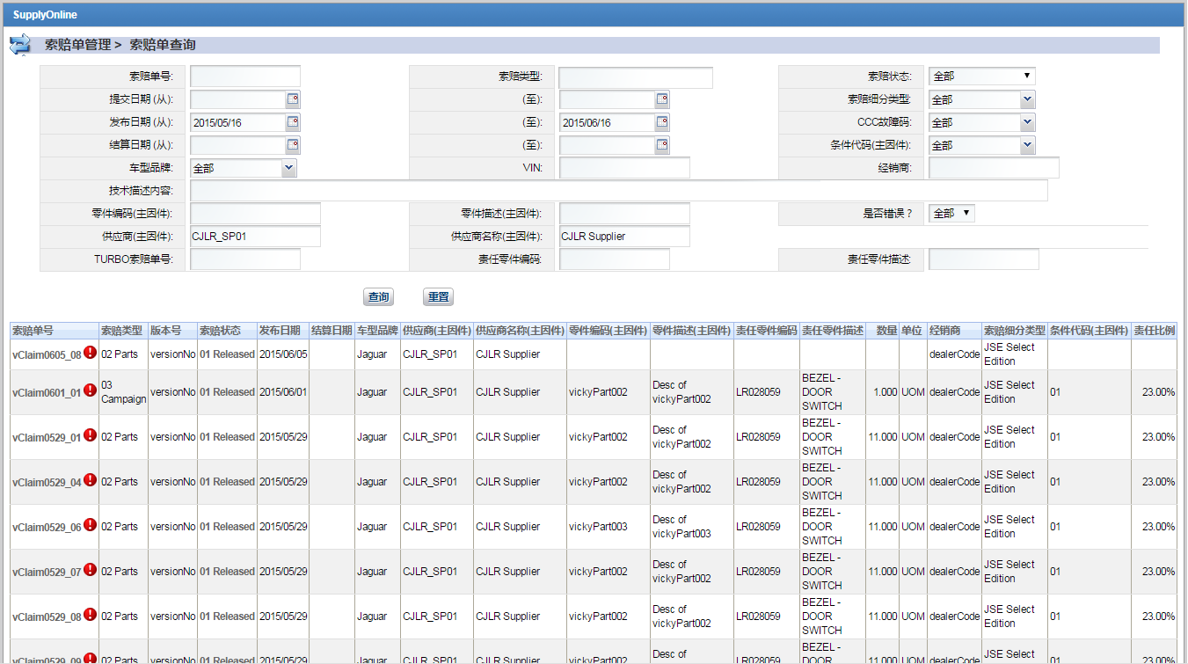

###### 索赔单查询

输入查询条件，点击 [查询] 按钮，索赔单查询列表将会列出被查询的索赔单。点击[重置]按钮，恢复到默认的初始查询条件。

注：索赔单中含有错误信息时会在索赔单号旁边边显示"i"，并置顶于查询列表；点击i，弹出详细错误信息窗口。

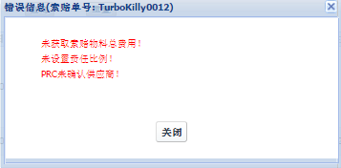

###### 索赔单下载

下载Excel

点击索赔单管理 – 索赔单查询，输入查询条件，查询索赔单。在查询结果列表下方，点击“下载Excel”按钮。

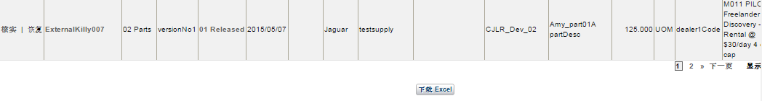

下载汇总清单

点击索赔单管理 – 索赔单查询，输入查询条件，查询索赔单。在查询结果列表下方，点击“下载汇总清单按钮”。

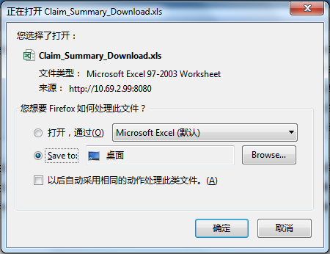

用户可以直接打开Claim_Summary_Download.xls文件或者保存文件。

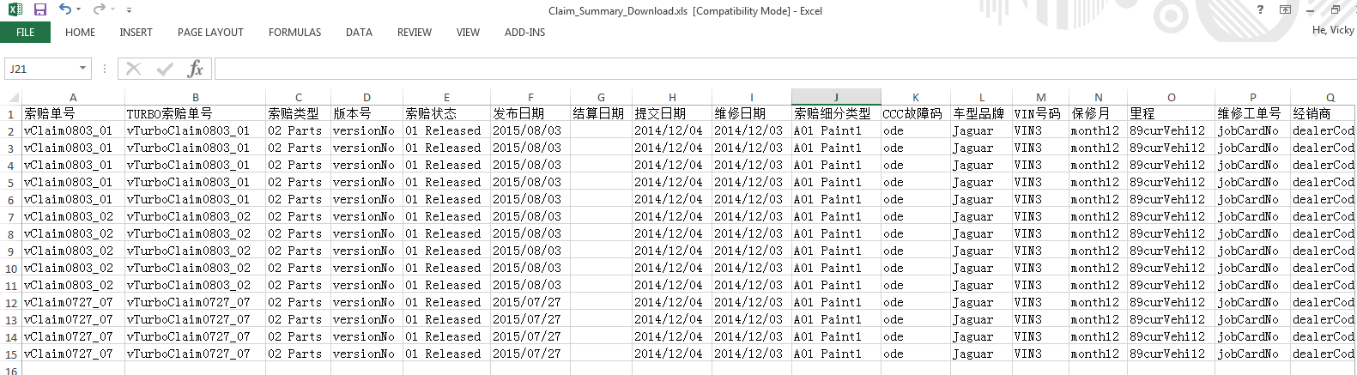

###### 查看索赔单详情

索赔单查询页面，选中任一索赔单记录，点击其索赔单号栏位的“索赔单号”链接，进入索赔单详情查看页面。

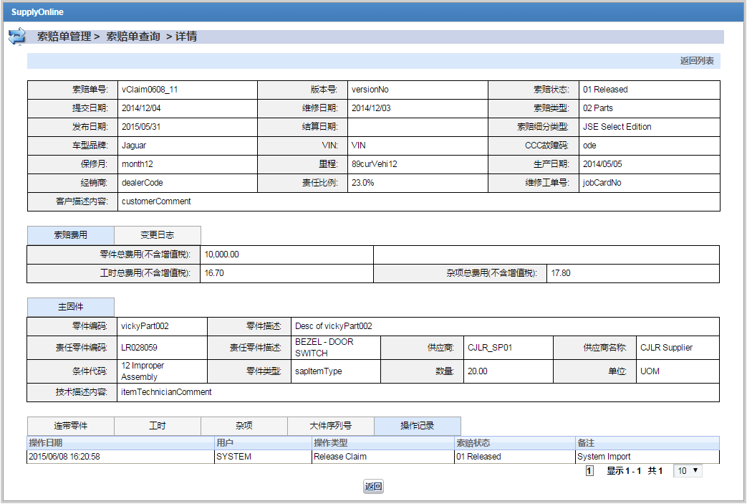

用户可以查看所选索赔单的详细信息。

点击索赔费用傍边的“变更日志”选项卡，可以查看索赔费用的变更日志

点击 “工时”选项卡，可以查看工时信息

点击 “杂项”选项卡，可以查看杂项信息

点击 “大件序列号”选项卡，可以查看大序列信息

点击 “操作记录”选项卡，可以查看索赔单的操作记录

点击“返回列表”链接，返回至索赔单查询页。

##### 索赔单历史查询

点击索赔单管理->索赔单历史查询，进入索赔单历史查询页面。用户可以搜索并查看历史版本的索赔单。

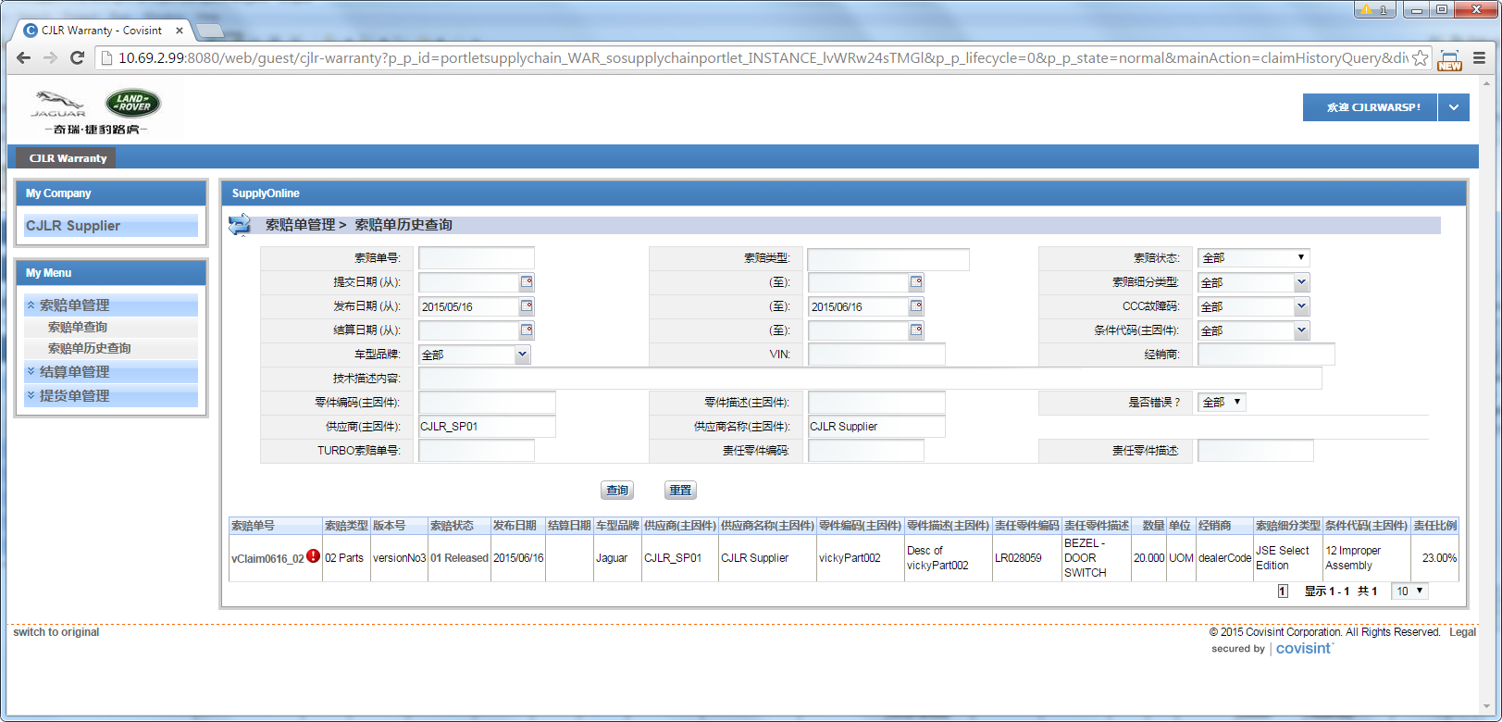

###### 历史索赔单查询

输入查询条件，点击 [查询] 按钮，索赔单查询列表将会列出被查询的索赔单。点击[重置]按钮，恢复到默认的初始查询条件。

注：索赔单中含有错误信息时会在索赔单号旁边边显示"i"，并置顶于查询列表；点击i，弹出详细错误信息窗口。

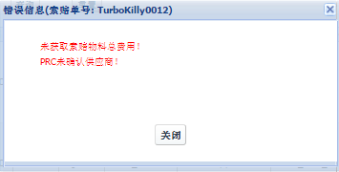

###### 查看历史索赔单详情

索赔单历史查询页面，选中任一索赔单历史记录，点击其索赔单号栏为的“索赔单号”链接，进入索赔单详情查看页面。

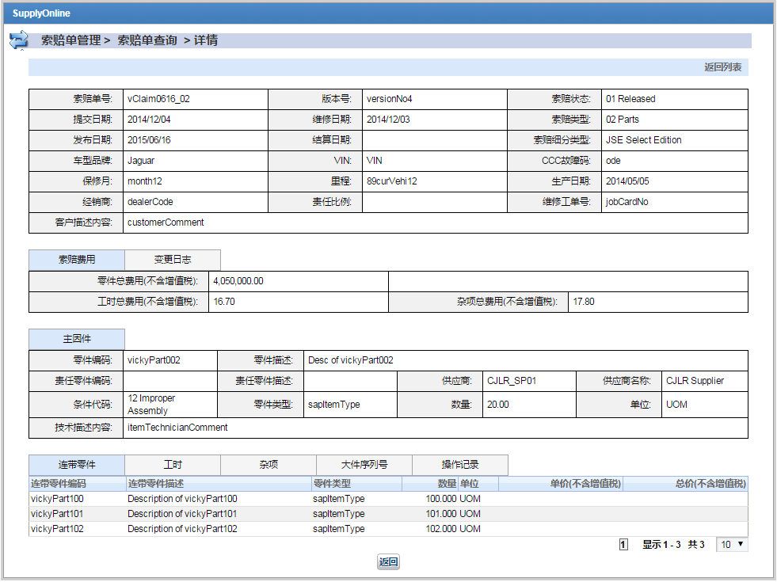

用户可以查看所选索赔单的详细信息。

点击索赔费用傍边的“变更日志”选项卡，可以查看索赔费用的变更日志

点击 “工时”选项卡，可以查看工时信息

点击 “杂项”选项卡，可以查看杂项信息

点击 “大件序列号”选项卡，可以查看大序列信息

点击 “操作记录”选项卡，可以查看索赔单的操作记录

点击“返回列表”链接，返回至索赔单查询页。

### 结算单管理

#### 业务流程

结算单有2种类型：

1. 系统自动生成的结算单
2. 手动创建的结算单

结算单共有3种状态：01 Released，02 Confirmed，03 Pending。各状态之间转换关系如下图所示：



结算订单业务流程：



1. 系统自动生成的结算单

系统每月1号自动将发布日期在N-2或之前的状态为Released均无报警的索赔单，按照主因件+供应商生成相应的结算单。结算单号生成规则为SS + 年月（4位）+ 供应商代码（5位）+ 序列号（3位）。自动生成结算单后，结算单的状态为01 Released。结算单对应的索赔单状态由01 Released变成05 Settled。

1. 手动创建的结算单

Recovery用户可以手动创建结算单，手动创建的结算单对应的索赔单不是系统中存在的索赔单。结算单号生成规则为MS + 年月（4位）+ 供应商代码（5位）+ 序列号（3位）。手动创建结算单后，结算单状态为01 Released。

系统自动生成结算单或者手动创建结算单后，供应商可以对结算单进行确认。如果结算单生成之后的21天内供应商未对结算单进行确认，系统自动将结算单进行确认。一旦确认，结算单的状态为02 Confirmed。

Recovery用户可以对01Released的结算单进行暂停操作，暂停的结算单状态为03 Pending。对应的索赔单的状态由05 Settled变成04 Pending-Settlement。

#### 操作步骤

* + - * 1. 结算单查询

点击结算单管理 – 结算单查询，输入查询条件，点击“查询”按钮，符合查询条件的结算单显示在查询结果列表中。

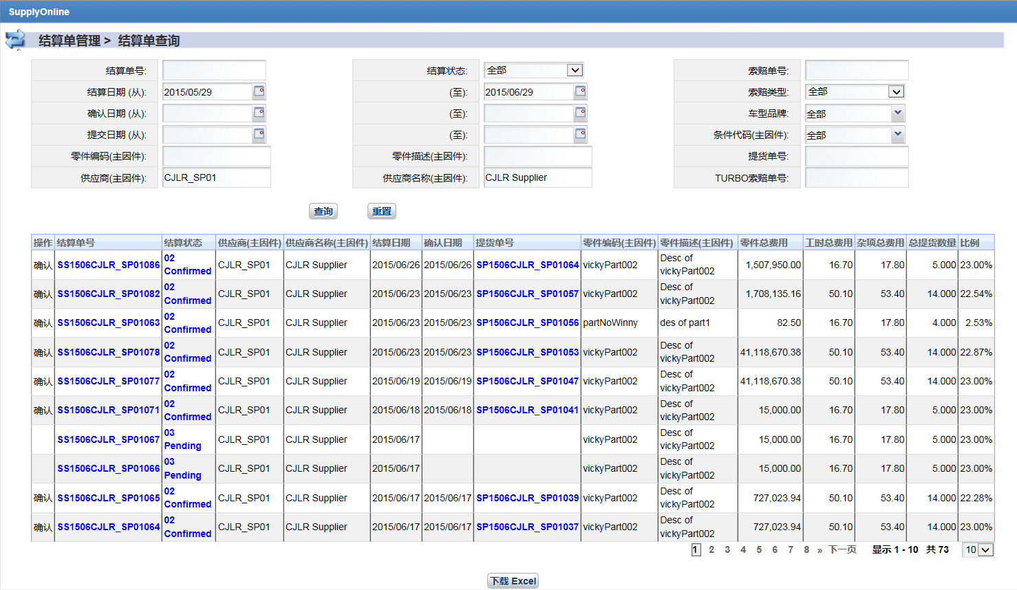

* + - * 1. 查看结算单详情

在结算单查询结果列表中，点击结算单号，进入结算单详情页。用户可以查看结算单详情。

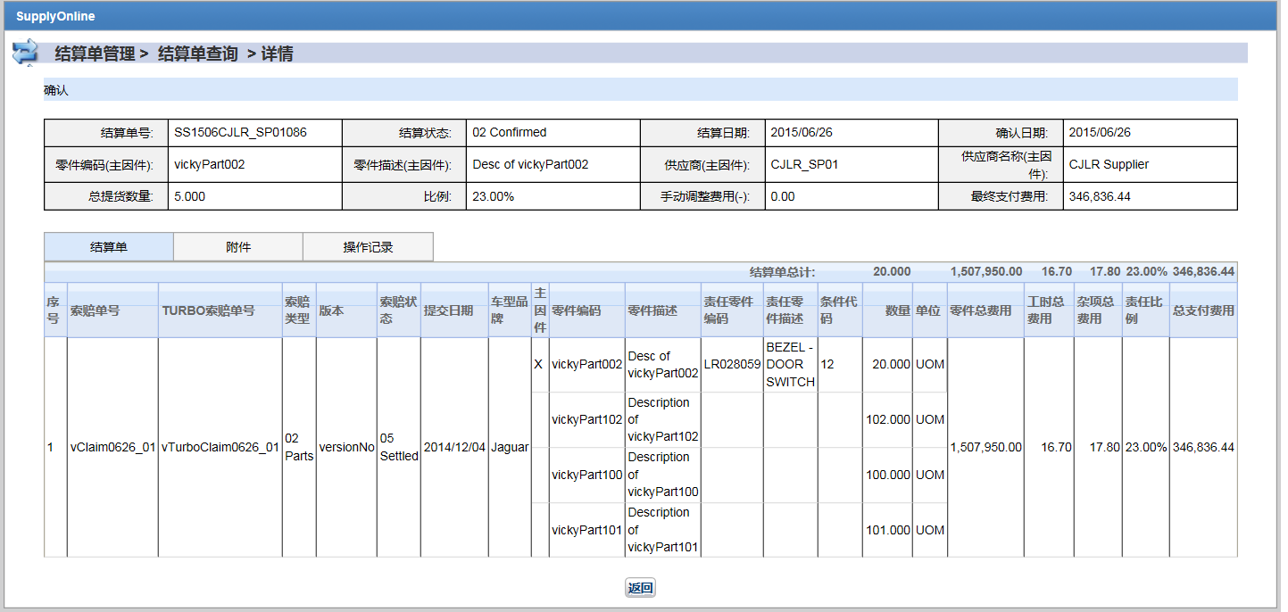

注：

1. 01 Released状态的结算单无确认日期。02 Confirmed状态的结算单由确认日期。
2. 索赔单的零件总费用为SAP所同步的物料总费用*比例系数；索赔单类型为"03-Campaign"时，比例系数为1.6；其余类型比例系数为1.5。
3. 索赔单的总支付费用： （索赔单的零件总费用 + 工时总费用 + 杂项总费用） * 该索赔单的责任比例。计算结果四舍五入保留2位小数。
4. 结算单总计行部分：
5. 结算单的零件总费用：索赔单的零件总费用的总和。
6. 结算单的工时总费用：索赔单的工时总费用的总和。
7. 结算单的杂项总费用：索赔单的杂项总费用的总和。
8. 结算单的总支付费用：索赔单的总支付费用的总和。
9. 责任比例：结算单的总支付费用/（结算单的零件总费用 +结算单的工时总费用 +结算单的杂项总费用 +结算单的总支付费用），计算结果四舍五入保留两位小数。
10. 结算单中主因件的零件数量：索赔单主因件数量的总和（索赔单的“是否退货”为“是”时，才被计算在内）*责任比例，计算结果向上取整。
11. 结算单表头部分：
12. 最终支付费用：结算单的总支付费用 – 手动调整费用
13. 比例：最终支付费用/（结算单的零件总费用 +结算单的工时总费用 +结算单的杂项总费用 +结算单的总支付费用），计算结果四舍五入保留两位小数。
14. 总提货数量：结算单中主因件的零件数量 *结算单表头部分的比例，计算结果向上取整。
    * + - 1. 查看结算单操作记录

有两种方式可以查看结算单的操作记录。

方法一：在结算单查询结果列表中，点击结算单的结算状态链接.

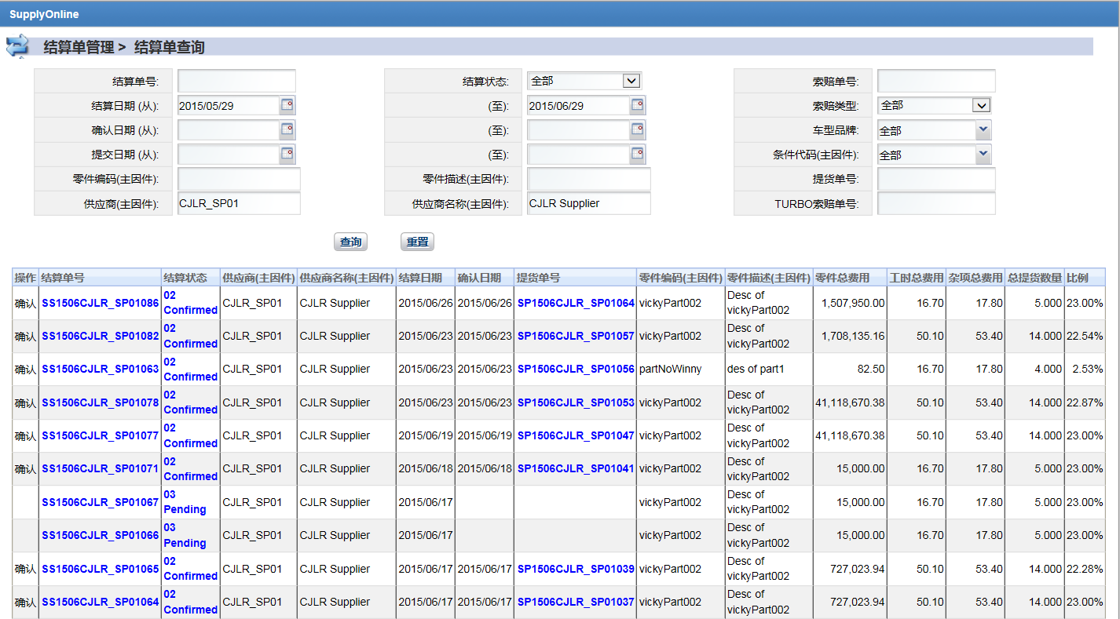

方法二：在结算单详情页，点击“操作记录”选项卡。

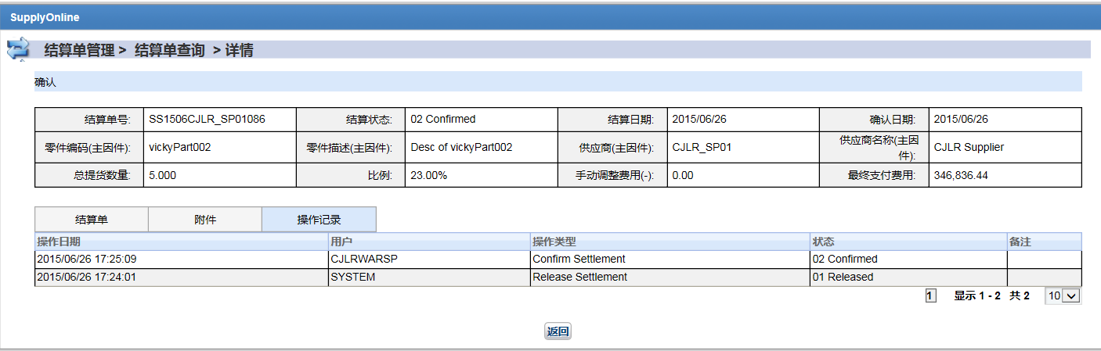

操作记录包括：操作日期，用户，操作类型，状态，备注

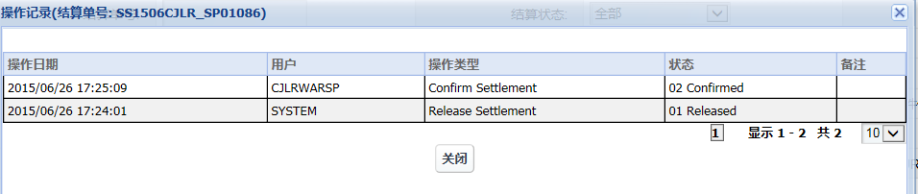

* + - * 1. 附件查看

结算单的附件选项卡，可以看到附件信息。

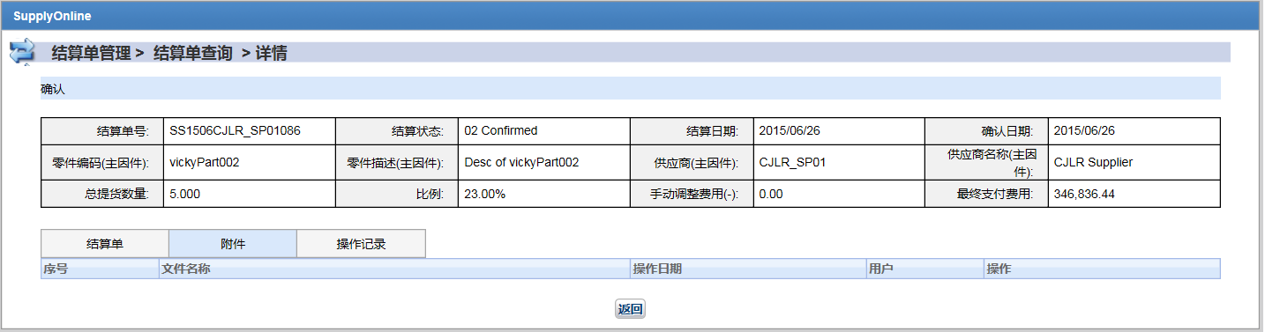

* + - * 1. 下载结算单

在结算单查询页面点击“下载Excel”按钮。

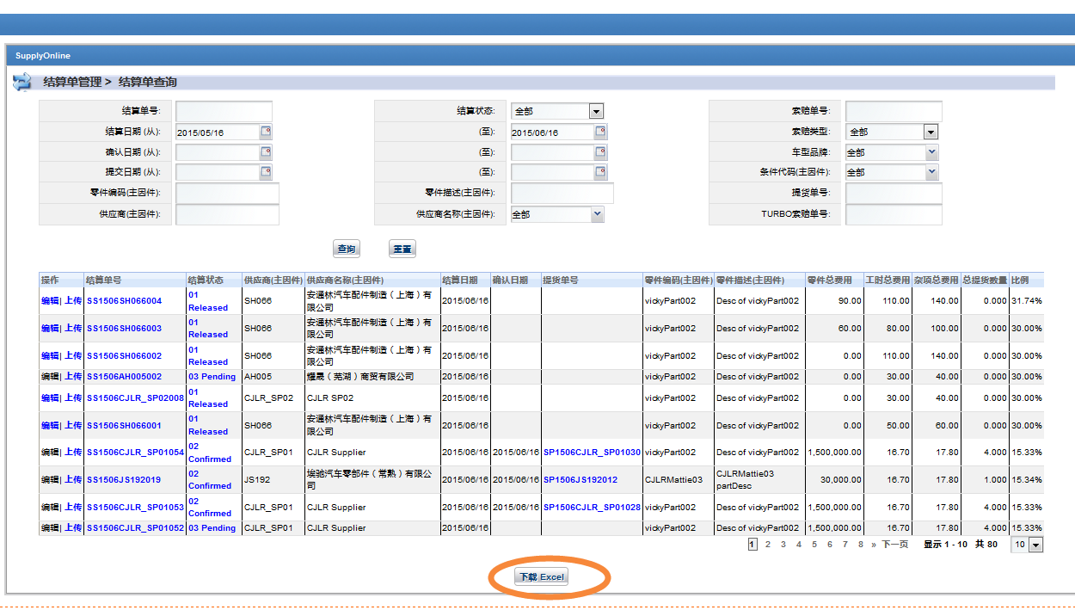

打开下载的结算单。第一页Total页显示结算单查询列表。其余每页显示一张结算单明细信息。

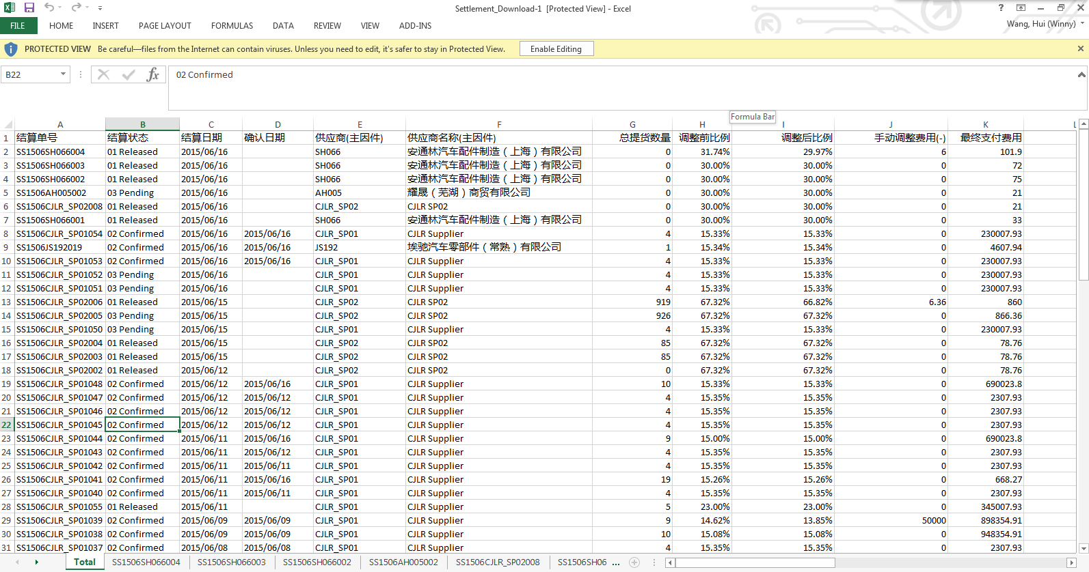

* + - * 1. 确认结算单

**结算单管理 >  结算单查询 点击确认链接**

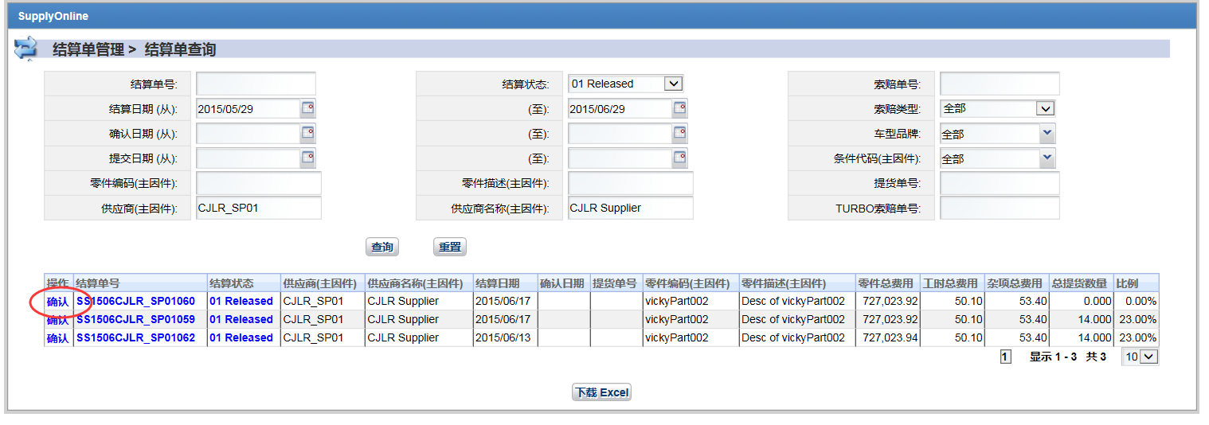

弹出对话框

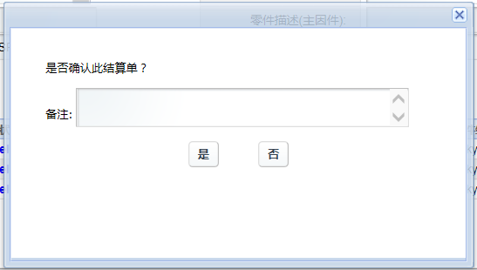

点击是，提示操作成功

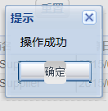

此结算单已经被确认，状态变为02 confirmed

### 提货单管理

#### 业务流程

提货单有3种类型：

1. 通过WRLabel手动创建的提货单。此类提货单无对应的结算单。
2. 系统自动生成的提货单。此类提货单与系统自动生成的结算单是一一对应的关系。
3. 手工创建的提货单。此类提货单与手工创建的提货单时一一对应的关系。

提货单共有两种状态：01 Released，02 Confirmed。各状态之间转换关系如下图所示：



1. 通过WRLabel手动创建的提货单：



Recovery部门的用户勾选WRLabel直接创建提货单。提货单号生成规则为IP + 年月（4位）+ 供应商代码（5位）+ 序列号（3位）。如果创建提货单时，WRLabel的状态全部为123或z02，提货单的状态为02 Confirmed。

如果创建提货单时，WRLabel状态不全部为123或z02，提货单的状态为01 Released。一旦WRLabel的状态全部变成123或z02，提货单状态跟新为02 Confirmed。或者当提货单被确认后（SAP向SP返回报文），提货单的状态为02 Confirmed。提货单的提货数量为用户勾选的WRLabel的数量。SAP返回的报文中包含提货日期和出库单号等信息。如果SAP向SP返回的报文中提货数量发生变化，提货单会显示提货预警。

1. 系统自动生成的提货单：



当系统创建的结算单被确认后（供应商确认或者系统自动确认）并且该结算单中的提货数量>0，则系统自动生成提货单。提货单号生成规则为SP + 年月（4位）+ 供应商代码（5位）+ 序列号（3位）。提货单的状态为01 Released。提货单的提货数量为结算单中的提货数量-通过WRLabel提货的WRLabel的数量。因此，提货单的提货数量有可能出现>0, =0, <0的情况。但供应商只能看到提货数量大于等于0的提货单。

当提货单被确认后（SAP向SP返回报文），提货单的状态为02 Confirmed。提货单的提货数量为SP计算出的提货数量。如果SAP向SP返回的报文中提货数量发生变化，提货单会显示提货预警。SAP返回的报文中还包含提货日期和出库单号等信息。

1. 手动创建的提货单



用户可以对手动生成的结算单创建相应的提货单。提货单号生成规则为MP + 年月（4位）+ 供应商代码（5位）+ 序列号（3位）。手工创建的提货单一旦创建，就为02 Confirmed的状态。

#### 操作步骤

##### 提货单查询

点击提货单管理 – 提货单查询，输入查询条件，点击“查询”按钮，符合查询条件的提货单将显示在查询结果列表中。

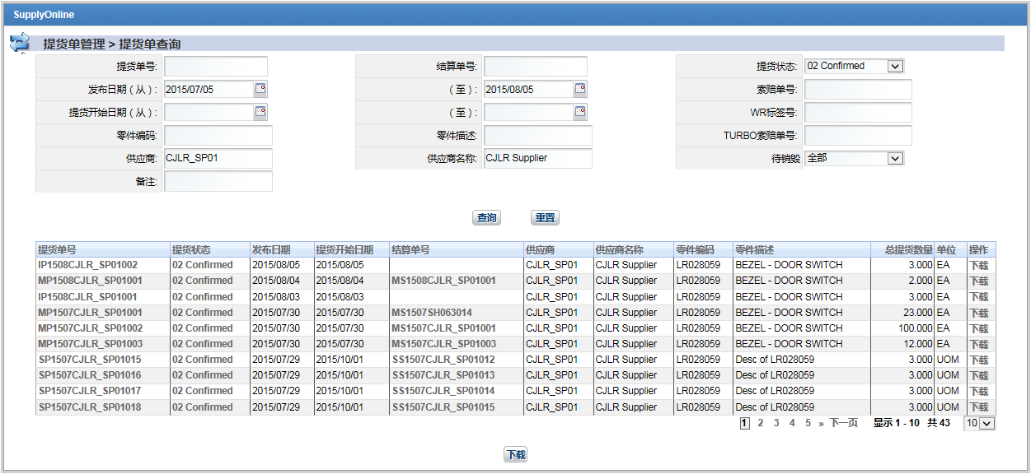

##### 查看提货单详情

在提货单查询结果列表中，点击提货单号链接，进入提货单详情页，可以查看提货单详情。

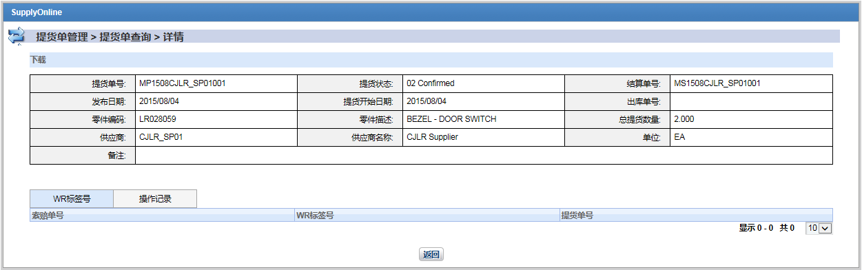

注：

1. 01 Released状态的提货单提货日期为空；02 Confirmed状态的提货单有提货日期和出库单号

2. 通过WRLabel手动创建的提货单没有结算单号；系统自动生成的提货单有结算单号

3．WR标签号中的WRLabel分为两种类型：1. 由SP创建提货单的WRLabel，已经产生过提货单的WRLabel，此提货单号为根据WRLabel创建。2. 由SAP发送的WRLAbel，此类为系统自动生成的提货单产生的尚未提货的WRLabel；

第一种类型的WRLabel：索赔单号显示这些WRLabel对应的索赔单的索赔单号，提货单号显示通过WRLabel创建的提货单号。

第二种类型的WRLabel：索赔单号显示这些WRLabel对应的索赔单的索赔单号，提货单号为空。

##### 查看提货单操作记录

有两种方式可以查看提货单的操作记录：

1. 在提货单详情页🡪操作记录选项卡中查看操作记录

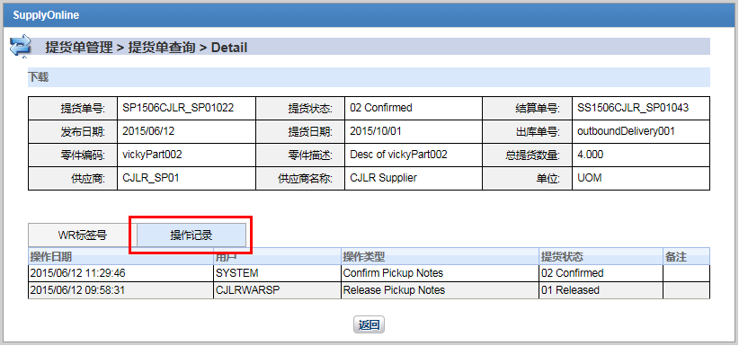

2．在提货单查询结果列表页🡪点击提货状态栏中的连接

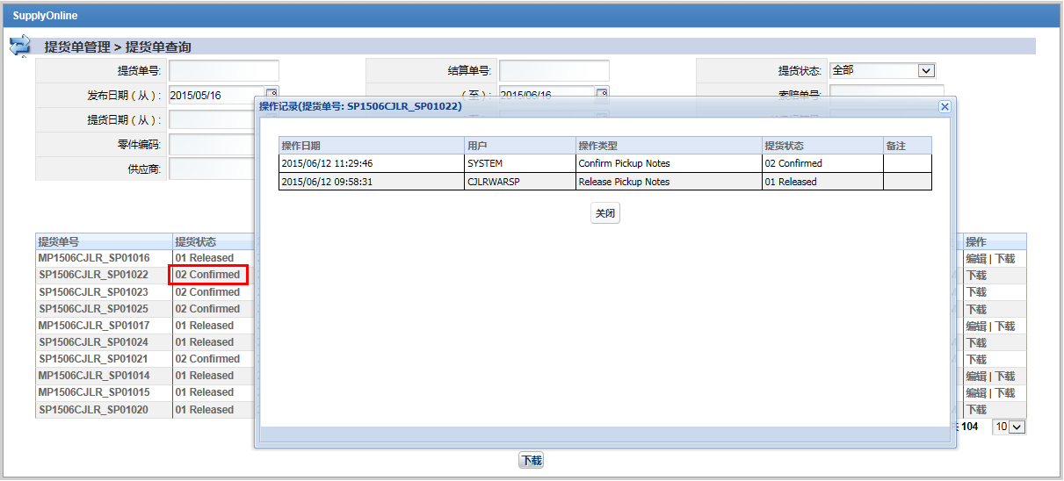

##### 下载提货单详情PDF格式

用户可以下载PDF格式的提货单。只有02 Confirmed状态的提货单能下载PDF格式。在提货单查询页，查询02 Confirmed状态的提货单。在查询结果列表页点击“下载”链接。浏览器弹出下载或直接打开的对话框。选择下载或直接打开。提货单PDF文件如下图所示：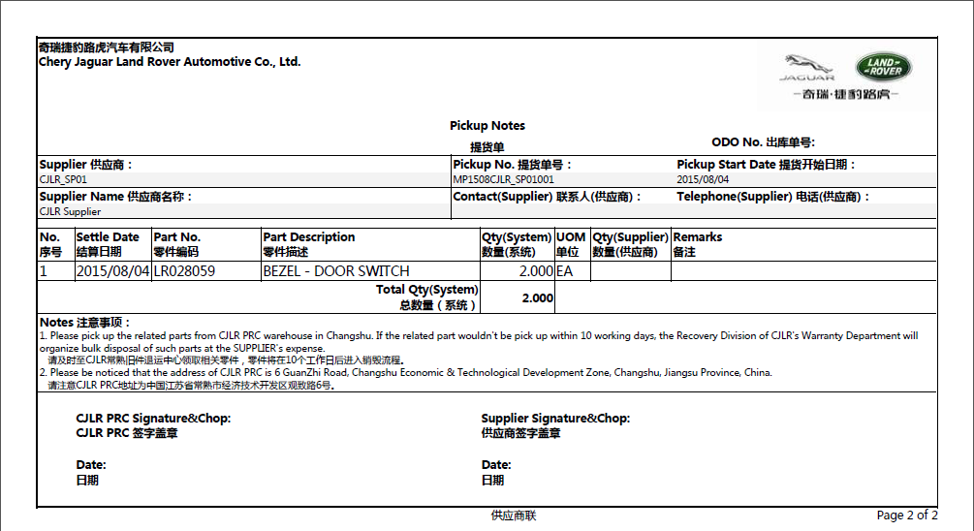

##### 下载提货单列表Excel格式

用户查询提货单后，可以将查询后的提货单列表下载到Excel文件中。Excel文件包含查询列表信息和每一张提货单的详细信息。

查询提货单，点击查询结果列表下方的“下载”按钮。浏览器弹出下载或直接打开的对话框。选择下载或直接打开。Excel文件如下图所示：

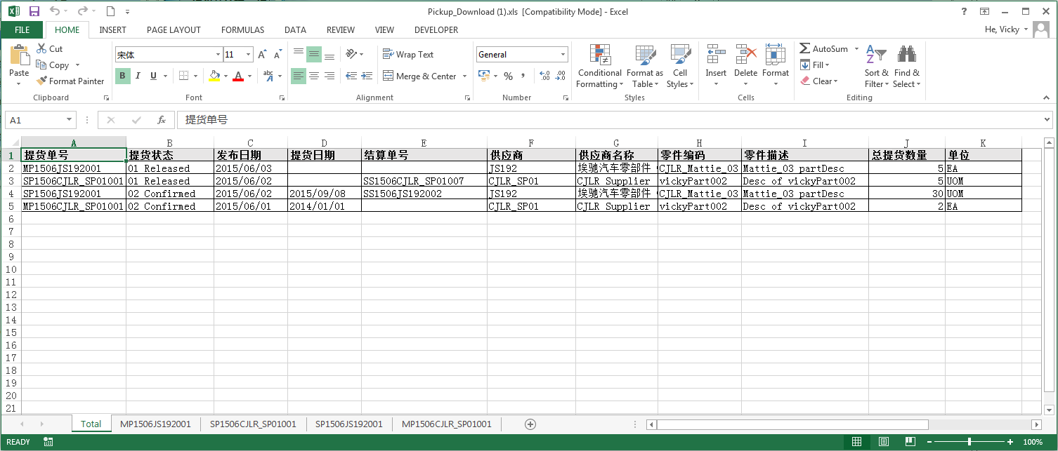

Excel的Total页显示查询结果列表。点击提货单号页，显示相应的提货单详情。如下图所示：

